ЛАБОРАТОРНАЯ РАБОТА №3

ИНТЕРПОЛИРОВАНИЕ ФУНКЦИИ КУБИЧЕСКИМИ СПЛАЙНАМИ

Цель работы: изучить методы интерполяции таблично заданных функций сплайнами.

3.1 Краткие теоретические сведения.

Пусть отрезок [a,b] разбит на n частей точками {x_{i}}:
a=x₀ < x₁ <x₂ < x_{i-1} < x_{i} < … < x_{n}=b
Сплайном k-й степени называется функция, представляющая собой многочлен не выше k-й степени на каждом из последовательно примыкающих друг к другу интервалов (х_{i-1}, x_{i}) (i=1,2,…,n), причем в точках стыка двух интервалов x_{i} (i=1,…,n-1) функция непрерывна вместе со своими производными до порядка не выше k.
Например, непрерывная кусочно-линейная функция (ломаная) является сплайном первой степени с производной, терпящей разрыв в точках излома.
Пусть на отрезке [a,b] определена функция, y=f(x), значения которой в точках x_{i} равны y_{i}=f(x_{i}).
Задача интерполяции функции на отрезке [a,b] кубическим сплайном (сплайном третьей степени) состоит в нахождении функции S(x), равной многочлену третьей степени S_{i}(x) на каждом отрезке [x_{i-1}, x_{i}] (i=1,2,…,n), т.е.

(3)

причем значения сплайна в узлах интерполяции x_{i} равны соответствующим значениям заданной функции y_{i} и сплайн-функция непрерывна в узлах интерполяции вместе с производными первого и второго порядков:

S(x)=S_{i+1}(x_{i})=y_{i} (i=1,2,…,n-2), S(x_{n})=S_{n}(x_{n})=y_{n,} (4)

S_{i}(x_{i})=S_{i+1}(x_{i}) (i=1,2,…,n-2), (5)

S'_{i}(x_{i})=S_{i+1}(x_{i}) (i=1,2,…,n-2), (6)

S_{i}^{m}(x_{i})=S_{i+1}(x_{i}) (i=1,2,…,n-2), (7)

Условия (4)-(7) дают 4n-2 линейных алгебраических уравнений для определения 4n неизвестных коэффициентов 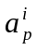 (p=0,1,2,3; i=1,2,…,n) при соответствующих степенях x в многочленах S_{i}(x).
Можно показать, что интерполяционный кубический сплайн для функции y=f(x) существует и является единственным, если вместе с уравнениями (4)-(7) удовлетворяется какая-либо пара дополнительных условий (краевых условий) следующего типа:
I. S'(a)=f'(a), S'(b)=f'(b);
II. S''(a)=f''(a), S''(b)=f''(b);
III. S'(a)=S'(b), S''(a)=S''(b).
Рассмотрим случай разбиения отрезка [a,b] на n равных частей с шагом h, для которого x₀=a, x₁=x₀+h,…x_{i+1}=x₁+h,…,x_{n}=b и h=(b-a)/n. Разберем построение интерполяционного кубического сплайна отдельно для условий I и II типов.
При построении сплайна, удовлетворяющего краевым условиям I типа, введем величины m_{i}=S'(x_{i}), называемые иногда наклонами сплайна в точках (узлах) x_{i} (i=0,1,…,n).
Интерполяционный кубический сплайн вида
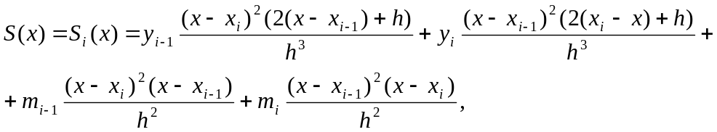 (8)
x ϵ [x_{i-1},x_{i}] (i=1,2,…,n)
удовлетворяет условиям (4), (5), (6) для любых m_{i}. Из условий (7) и краевых условий I типа можно определить n+1 параметр m_{i}.
Действительно, легко проверить, что S(x_{i-1})=S_{i}(x_{i-1})=y_{i-1}, S(x_{i})=S_{i}(x_{i})=y_{i}, (i=1,2,…,n). Кроме того, вычисления показывают, что
S'(x_{i})=S'_{i}(x_{i})=m_{i},
S'(x_{i})=S'_{i+1}(x_{i})=m_{i} (i=1,2,…,n-1).
Если учесть, что
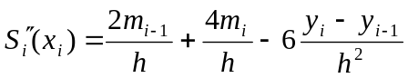 (i=1,2,…,n-1),
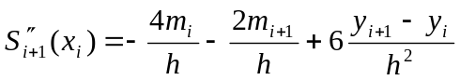 (i=1,2,…,n-1),
а также краевые условия I типа и условия (7), то получим систему из n+1 линейных уравнений относительно неизвестных m_{i}:
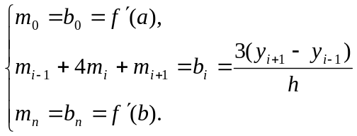 (i=1,2,…,n-1), (9)
Решение этой системы позволяет найти значения неизвестных m_{i} и определить интерполяционный сплайн в виде соотношений (8).
Матрица А системы (9) имеет порядок n+1 и является трехдиагональной:
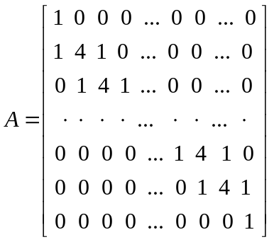
Метод Гаусса (метод исключения неизвестных) для системы (9) значительно упрощается и носит название метода прогонки. Прямой прогонкой находят так называемые прогоночные коэффициенты:
L₀=0, M₀=0, 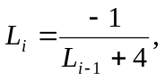 M_{i}=L_{i}(M_{i-1}-b_{i}) (i=1,2,…,n-1).

Обратной прогонкой последовательно определяют неизвестные m_{i}:
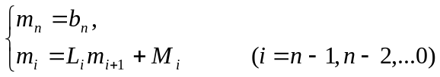
Пример 1. На отрезке 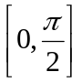 построить кубический сплайн с шагом 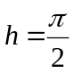, удовлетворяющий на концах отрезка краевым условиям I типа и интерполирующий функцию y=81nx. С помощью интерполяционной формулы вычислить приближенное значение 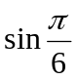 и сравнить его с точным.
Решение. Будем искать кубическую параболу y=S(x), удовлетворяющую следующим условиям на концах отрезка x₀=0 и 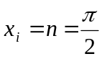:

y₀=S(x₀)=sin x₀=0, y₁=S(h)=sin h=1,

m₀=S'(x₀)=sin'x₀=cos x₀=1 m₁=S'(h)=sin'h=cos h=0.

Подставим значения n, y₀, y₁, m_{o}, y₁ в формулу (8) и получим сплайн вида
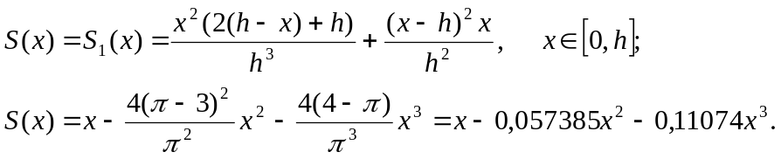
Тогда 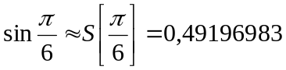(точное значение равно 0,5).
Пример 2. На отрезке построить кубический сплайн с шагом 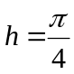, интерполирующий функцию y=sin x, если заданы значения функция в трех узлах интерполяции:

x | x₀=0 | x₁=π/4=0,7853982 | x₂=π/2=1,570796
bin x | y₀=0 | y₁=0,7071068 | y₂=1

С помощью интерполяционной формулы вычислить приближенное значение 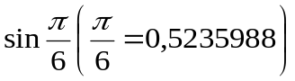 и сравнить с точным значением 0,5.
Решение. Представим сплайн в виде (8):
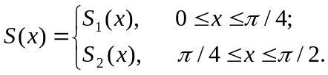
При таком представлении должны удовлетворяться уравнения (9):
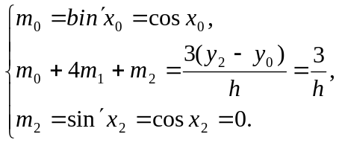
Тогда, учитывая, что 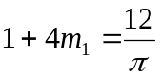 или 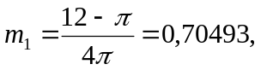
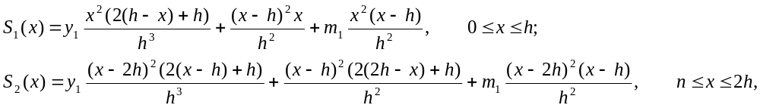
получим, в частности, выражение для функции S₁(x):
Значение 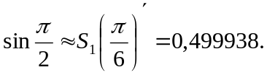
При построении сплайна, удовлетворяющего краевым условиям II типа, введем величину 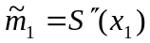 - значение второй производной сплайна в узле x₁ (i=0,1,…,n).
Уравнения (4), (5), (7) будут удовлетворены, если интерполяционный кубический сплайн представить в виде
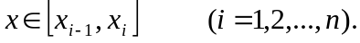
Учитывая, что
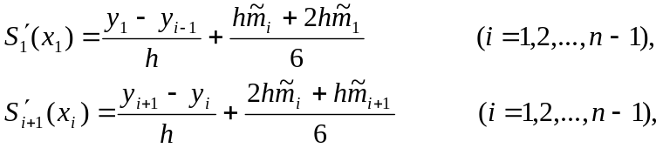
и используя краевые условия II типа и условия (6), получим систему из n+1 линейных уравнений относительно неизвестных 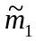:
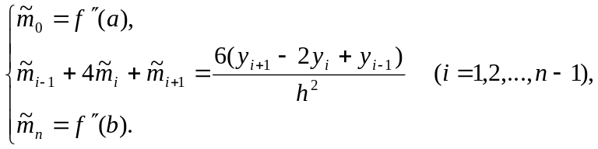 (11)
Системы (9) и (11) являются частными случаями системы линейных алгебраических уравнений следующего вида:
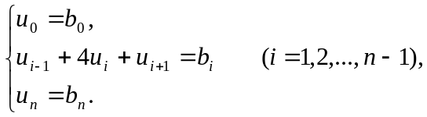 (12)
Для функции f(x), имеющей на отрезке [a,b] непрерывные производные до третьего порядка включительно, точность интерполяции ее кубическим сплайном S(x) по точкам равномерного разбиения отрезка с шагом n при любых указанных ранее краевых условиях оценивается следующим неравенством для любых x на отрезке [a,b]:
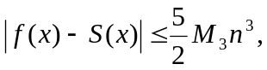 где 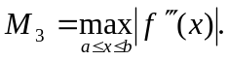 (13)
Неравенство (13) дает завышенную оценку точности приближения функции сплайном в точке.
Пусть отрезок [a,b] разбит на n равных частей и в точках x_{i} (i=0,1,2,…,n; x₀=a, x_{n}=b) некоторая функция принимает значения y_{i}. Для переменной x, принадлежащей части разбиения [x_{i-1}, x_{i}] (i=1,…,n), определена функция (кубический многочлен)
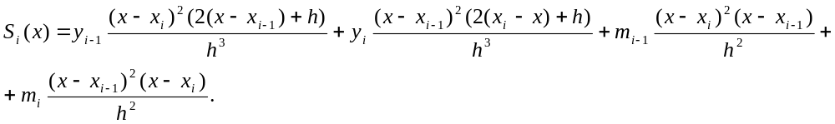
Здесь 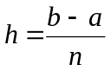 - шаг разбиения отрезка. Неизвестные m_{i} определяются рекуррентными соотношениями
m₀=A; m_{n}=B; m_{i}=L_{i}m_{i+1}+M_{i} (i=n-1,n-2,…,0)
после предварительного вычисления вспомогательных величин M_{i}, L_{i} по рекуррентным формулам
где 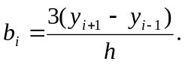
Величины А и В должны быть заданы. При построении кубического сплайна, интерполирующего дифференцируемую функцию y=f(x) по системе точек, полагают 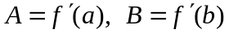 (краевые условия I типа). Выбор необходимой формулы S_{i}(x) для заданного значения переменной х определяется целым числом i:
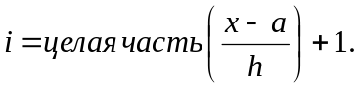

3.2 Задание к работе

- Построить кубический сплайн, интерполирующий функцию у = f(х) на отрезке [1,00; 1,20] для равномерного разбиения с шагом h=0,04 при краевых условиях I или II типа.
- Найти значение сплайна в точках 1,05; 1,09; 1,13; 1,15; 1,17. Получить оценку точности с помощью неравенства (13).

//Программа построения кубического сплайна, интерполирующего заданную функцию
/*
****************************************************************************
* Интерполирование функции с помощью кубического сплайна * ******************************************************************************/
#include <stdio.h>
#include <conio.h>
#include <cmath>
#define F 15
void main ()
{
int i,n;
float а,b1,h,s,x,x0,x1,m[P+1],y[P+1],b[Pl+l];
clrscr();
printf ("Введите n - число разбиений отрезка [a,b]\n”); scanf ("%i",&n);
printf ("Введите координаты концов отрезка a, b\n");
scanf ("%f%f",&a, &b1);
printf ("Введите значения функции у(1) в узлах,");
printf (“ причем у(0) = f(a), y(n) =f(b)\n");
for (1 = 0; 1 <= n; scanf ("%f",&у[i]),i++);
printf ("Введите значение х\n");
scanf ("%f",&x);
/* Условия на концах отрезка: m(0)=f’(а)=1 и m(n)=f*(b)=0 */
for (m[0]=1,m[n]=l[0]=0,h=(b1-a)/n,i=1; i<=n-1; i++)
{
b[i] = 3*(y[i+1]-y[i–1])/h;
l[i] = -1/(l[i-1]+4);
m[i] = l[i]*(m[l-1]–b[i]);
};
for (i = n-1; i >= 1; i--)
m[i] = l[i]*m[i+1]+m[i];
if ((x >a) && (x < b1))
{
i = floor((x-a)/h)+1;
x0 = a+(i-1)*h;
x1 = x0+h;
s = y[i–1]*((x–x1)*(x–x1)*(2*(x-x0)+h))/(h*h*h)+y[i]*((x-x0)*(x-x0)*(2*(x1-x)+h))/(h*h*h)+m[i-1]*(x-x1)*(x-x1)* (x –x0)/(h*h)+m[i]*(x-x0)*(x-x0)*(x-x1)/(h*h);
printf ("x = %f s = %f",x,s);
};
printf("\nНажмите любую клавишу для продолжения...");
getch();
}

